**钙钛矿器件的计算模拟**

丁宇宬 161200011

王石嵘161240065

衡忠暄161200019

包挺 161240001

2020年1月17日

**摘要**

2009年以来，钙钛矿材料以其优异的光电性质，以及易于合成、成本低廉、原料丰富等优势，迅速成为学术界研究关注的热点。然而，由于钙钛矿材料构成和器件结构的多样性，单纯依靠实验筛选效率较低。因此，通过计算模拟的方法预测钙钛矿件的性能可以显著加快材料研究的进程。本项目计划结合第一性原理和经验参数，对钙钛矿器件的光伏性能进行模拟，进而辅助筛选出有研究价值的体系。

**关键词** 钙钛矿；第一性原理；异质结；光伏性能。

**研究意义**

自2009年首次应用于光伏发电，钙钛矿材料因其优异的光电性质，以及易于合成、成本低廉、原料丰富等优势，迅速成为学术界的研究热点。从 2009 年到 2019 年的十年间，钙钛矿太阳能电池的光电转换效率从 3.8% 跃升至 25.2%[1]。为了提高钙钛矿太阳能电池（PSC）的效率和可靠性，材料制备，界面处理和器件结构等方面已被广泛研究。然而，由于钙钛矿材料构成和器件结构的多样性，单纯依靠实验筛选高性能器件效率较低。因此，通过计算模拟的方法预测钙钛矿光伏器件的性能显著加快材料研究的进程。

目前计算材料学发展迅猛，已经能进行大多数材料的理论计算，但在钙钛矿光伏材料领域应用较少，仍有大量问题亟需解决[2]。针对平面异质结的数值计算方法也逐步完善，由宾夕法尼亚大学开发的wxAMPS软件[3-4]，在CIGS薄膜电池[5]等太阳能电池模拟方面取得了良好的进展。

**研究内容和目标**

**（一）研究内容**

本项目针对钙钛矿材料的理论计算、异质结的模拟等方面，结合第一性原理和经验参数，对钙钛矿器件的光伏性能进行模拟，进而辅助筛选出有研究价值的体系。

本项目的主要研究内容有：1）对复杂的多掺杂钙钛矿材料进行第一性原理计算，研究其晶体结构和相变、能带结构、离子/空位迁移等；2）根据理论计算给出的结果，模拟钙钛矿器件，并预测其光伏效率；3）利用高通量材料计算研究，缩小材料实验和制备的候选范围，并用实验加以验证。

**（二）研究目标**

1. 发展出一种适用于各种钙钛矿光伏器件的模拟方法。
2. 结合计算预测，制备出高性能的钙钛矿光伏器件。
3. 加深对钙钛矿材料结构和特性的理解以促进钙钛矿太阳能电池材料的设计和优化。

**（三）拟解决的问题**

1. 计算精度优化
2. 复杂掺杂体系的建模
3. 多变量优化算法

**研究方案**

1. **多掺杂钙钛矿材料的第一性原理计算**

Materials Studio内含的CASTEP（Cambridge Sequential Total Energy Package）模组使用量子化学计算第一性原理的密度泛函理论（DFT）来研究半导体、陶瓷、金属、矿物、沸石等材料的性质。使用其他第一性原理软件，如VASP，也可实现这样的计算。

文献表明[6]，在能带结构计算中，使用杂化泛函可以明显提升精度，如PBE0, HSE06 等。另外，旋轨耦合（spin-orbital coupling）也是需要考虑的。推荐使用的方法是PBE0 $α$ +SO，此处 $α$ 是指杂化泛函的HF交换比例。

对于多掺杂的钙钛矿材料，其晶体结构较为复杂，可根据未经掺杂的原胞建立超胞（supercell），按比例进行原子替换，经过计算得到能量最低的晶体结构，在此基础上运用CASTEP求算能带结构等信息。[7]

**2）模拟钙钛矿器件**

对于特定的钙钛矿器件结构，给出其电子传输层、空穴传输层、电极和钙钛矿活性层的结构参数（厚度）和性质参数（介电常数、电子/空穴迁移率、带隙等）可利用wxAMPS软件计算太阳电池的效率[8]。

wxAMPS利用差分方程和数值迭代方法计算太阳电池的效率， 对建立器件的物理模型和设计器件的结构提供有力的理论指导。并且，它还可处理任何的掺杂、 缺陷能级，包括带间、连续和高斯缺陷还有特殊分布 （玻尔兹曼和费米统计）。

1. **材料筛选**

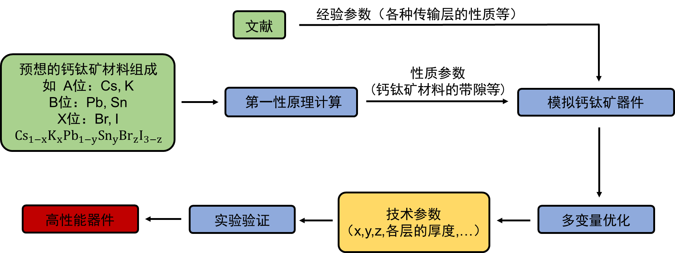根据多变量优化（Large-Scale Global Optimization）模型，对给定的钙钛矿组成进行优化，筛选出符合要求的高性能器件。

**4）实验验证**

根据理论计算给出的技术参数，验证其光伏性能。

**可行性分析**

本团队成员查阅了文献，了解了钙钛矿器件的第一性原理计算、光伏性能预测领域已有大量前人工作可以作为参考。并且，团队成员拥有第一性原理计算的经验及钙钛矿器件实验的实验经验和条件。因此我们认为本项目的可行性较高。

**研究的特色与创新**

对掺杂比例进行系统性研究，并运用多变量优化方法进行优化。

在理论研究的基础上进行实验验证。

**团队成员贡献**

丁宇宬：研究内容和方法，PPT制作

王石嵘： 钙钛矿材料的带隙求算方法，报告整理

衡忠暄：平面异质结的光电效率模拟

包挺：半导体掺杂的理论计算

**参考文献**

[1] Jung, E.H., Jeon, N.J., Park, E.Y. et al. Efficient, stable and scalable perovskite solar cells using poly(3-hexylthiophene). Nature 567, 511–515 (2019).

[2] Prof. Sining Yun, Xiao Zhou, Prof. Jacky Even, Prof. Anders Hagfeldt. Theoretical Treatment of CH3NH3PbI3 Perovskite Solar Cells. Angew. Chem. Int. Ed. Vol 56, Issue 50, 15806-15817 (2017).

[3] Zhu Hong, Kalkan A K, Hou Jingya. Applications of AMPS-1Dforsolarcellsimulation. AIP Conference Proceedings, 1999, 462: 309-314.

[4] Hernandez-ComoN,Morales-AcevedoA. Simulationof heterojunction silicon solar cells with AMPS-1D. Solar Energy Materials and Solar Cells, 2010, 94(1): 62-67.

[5] Gao Bing, Shen Hui. ACTA ENERGIAE SOLARIS SINICA, Vol. 39, No.5 (2018).

[6] E. Menéndez-Proupin, P. Palacios, P. Wahnón, J. C. Conesa. Phys. Rev. B - Condens. Matter Mater. Phys. 2014, 90, 1–7.

[7] Shi, L. B., Xu, C. Y., & Yuan, H. K. (2011). A CASTEP study on magnetic properties of C-doped ZnO crystal. Physica B: Condensed Matter, 406(17), 3187-3191.

[8] 高兵, 沈辉. CIGS/Si异质结太阳电池的数值模拟[J]. 太阳能学报, 2018, 39(05): 1284-1290.